29.04. – гр. 26
Внимание! Ознакомьтесь с требованиями оформления всех работ!
1)Любая работа должна начинаться с ее названия, которое всегда прописано после слова Тема.
2) Каждое задание должно быть подписано.
3) Записи должны быть разборчивыми.
4) При отправке работы, проверьте порядок снимков. Если один номер занимает 2 страницы, то эти страницы должны следовать друг
за другом.
5) Снимки должны быть четкими и записи на них должны быть горизонтальны
Отправляйте работы на эл. почту xvf@apt29.ru и пишите: Фамилия, группа, дата, за которую делаете д.з.
Успехов вам.

Тема: Решение логарифмических неравенств.
1. Просмотрите видео ролик https://youtu.be/pZVLnKT8atU
2. Работа с карточкой (ОК - 3 Т7). В тетради запишите все образцы и справочный материал.
3. По образцам сделайте самостоятельную работу.

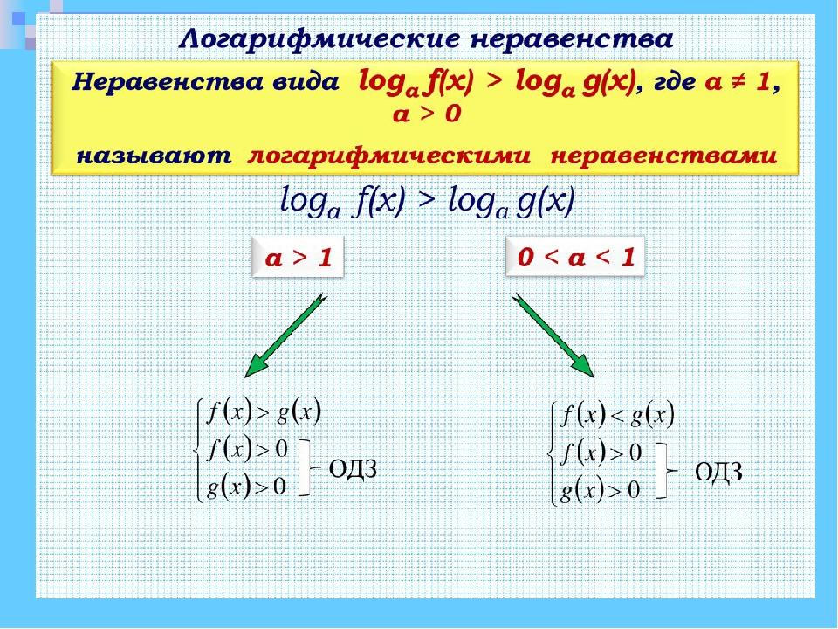
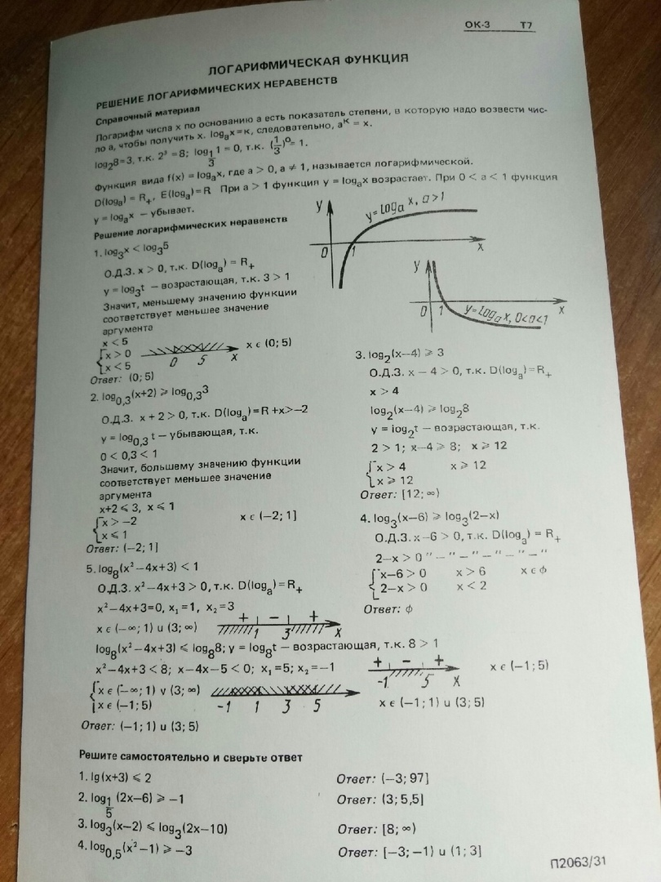

Не забудьте переписать в конспект и эти образцы.
См. дальше
